**Riyaziyyat 4-cü sinif**

**KSQ №4**

**Ad, soyad________________________________________________**

1. Hansı bucağın ölçüsü 120º-dən çoxdur? Əvvəlcə təxmininizə görə seçin, sonra ölçün.**3bal**

Bucaq 1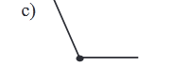

1. 30º-li bucaq düz bucaqdan neçə dərəcə kiçikdir? **3bal**
2. 90º b) 120º c) 60º
3. “Qarşı tərəfləri bərabər və paraleldir, bütün bucaqları düz bucaqdır” fikri hansı fiqura aiddir? **3bal**
4. Romb b) paraleloqram c) düzbucaqlı
5. Şəkildəki üçbucaqlardan hansı düzbucaqlıdır? **3bal**

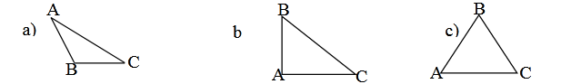

1. Şəkildəki üçbucağın tərəfləri haqqında deyilmiş fikirlərdən hansı doğrudur? **4bal**

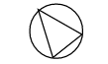

1. Çevrənin radiusu üçbucağın bir tərəfidir.
2. Üçbucağın bütün tərəfləri həm də çevrənin diametrləridir.
3. Çevrənin vətərləri üçbucağın tərəfləridir.
4. Hansı şəkil T hərfinin dönmə hərəkətinə uyğundur? **4bal**

Фигуры

1. Tərəfi 7sm olan bərabərtərəfli üçbucağın perimetrini tapın. **6bal**
2. 14 sm b) 10 sm c) 21 sm
3. Düzbucaqlının eni 4sm, uzunluğu isə enindən 2 dəfə böyükdür. Bu düzbucaqlının sahəsi nə qədərdir? **6bal**
4. 16 sm2 b) 32 sm2 c) 24 sm2
5. Kubun açılış şəkli hansı bənddə doğru verilmişdir? **10bal**

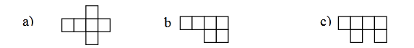

1. Düzbucaqlının eni 20sm, uzunluğu isə 30 sm-dir. Sahəsi verilmiş düzbucağın sahəsindən fərqli olan düzbucağı seçin.  **6bal**
2. 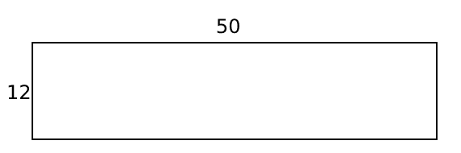
3. 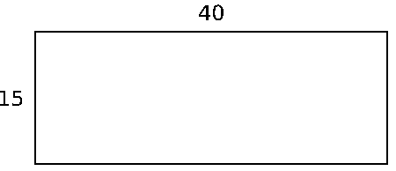
4. 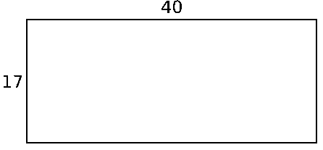
5. Meydança planda tərəfi 5 sm olan kvadrat kimi göstərilmişdir. Meydançanın real ölçüləri şəkildəki ölçülərindən 2000 dəfə böyükdür. Meydançanın reallıqda bir tərəfinin uzunluğu neçə metrdir? **10bal**
6. 10 m b) 100 m c) 1000 m
7. Hansı fəza fiqurunun bütün üzvləri kvadrat formalıdır? **6bal**

|  |
| --- |
|  |

1. Talehin əlindəki fəza fiqurunun iki üzü dairədir. Bu hansı fiqurdur?  **6bal**

|  |
| --- |
|  |

1. Şəkildəki fiqurun soldan, üstdən və öndən görüntüsünü çəkin.  **20bal**

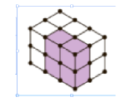

1. Fiqurun əksetməsini göstərən şəkil çəkin. **10bal**

